



Przedsiębiorstwo Unieszkodliwiania Odpadów „Eko-Wisła“ Sp. z o.o.

Sulnówko 74C, 86-100 Świecie
tel. 52 33 01 980
fax. 52 33 01 211
www.ekowisIa.pI, biuro@ekowisla.pl

NIP 5591983792, REGON 340430361

Kapitał zakładowy 50 000 zł, KRS 0000308822
Bank Millennium S. A. 83 1160 2202 0000 0001 1268 6732

Sulnówko, 22.07.2025

Do wszystkich wykonawców:

ZP-2/2025; 2025/BZP 00312294/01 L.dz. 215/2025

Dotyczy postępowania: Zakup samochodu ciężarowego z zabudową hakową wraz z beczką asenizacyjną wciąganą hakiem.
ODPOWIEDZI
Na pytania dotyczące wyjaśnienia treści SWZ
Podstawa prawna: art. 284 ust. 1 i Ustawy dnia 11 września 2019 r. — Prawo zamówień publicznych (t.j. Dz. U. z 2025 r. poz. 620)
W związku z nadesłanymi wnioskami dotyczącym wyjaśnienia treści Specyfikacji warunków zamówienia z 16.07.2025 r., ogłoszonych na stronach internetowych Biuletynu Zamówień Publicznych pod numerem 202S/BZP 00312294/01, Zamawiający udziela następujących odpowiedzi:
PYTANIE 1:
Dzień dobry, W związku z wymogiem dostawy samochodu o pojemności silnika min. 12,9 l prosimy o potwierdzenie że pojemność ta ma mieć potwierdzenie w dokumentach dostarczonych wraz z pojazdem tj. homologacja na pojazd nieskompletowany, homologacja całopojazdowa lub dopuszczenie jednostkowe do ruchu.

ODPOWIEDŹ 1:
Zamawiający potwierdza, że pojemność silnika ma mieć potwierdzenie w dokumentach dostarczonych wraz z pojazdem, tj. homologacja całopojazadowa.

Z poważaniem
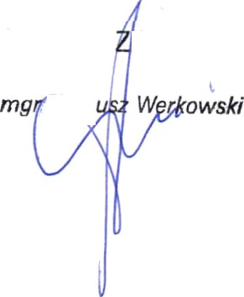
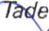
PREZES ARZĄDU

